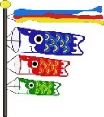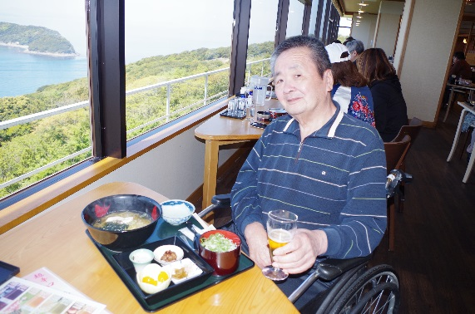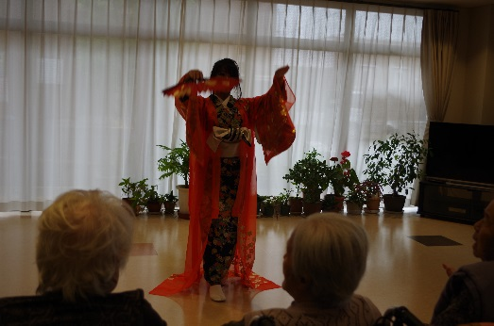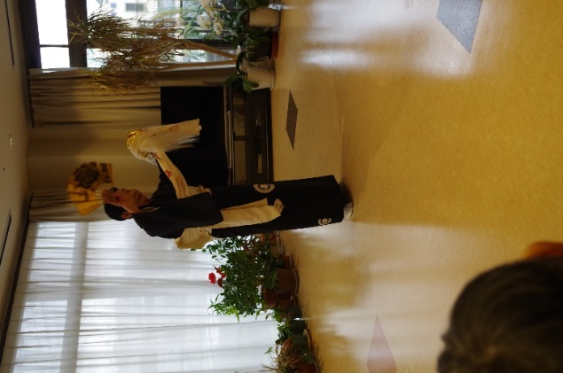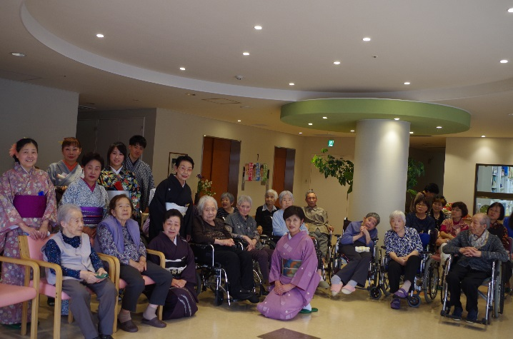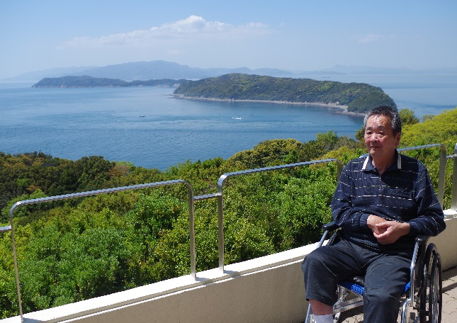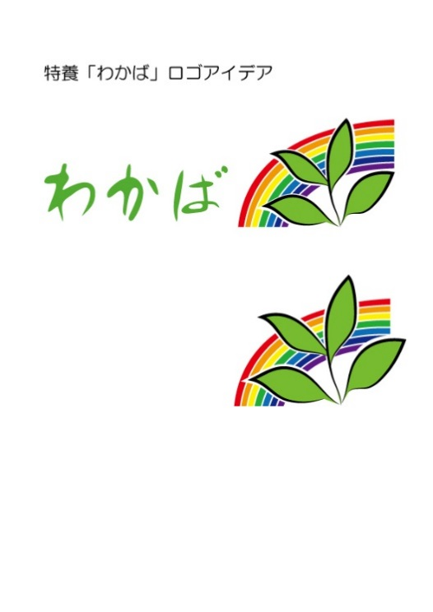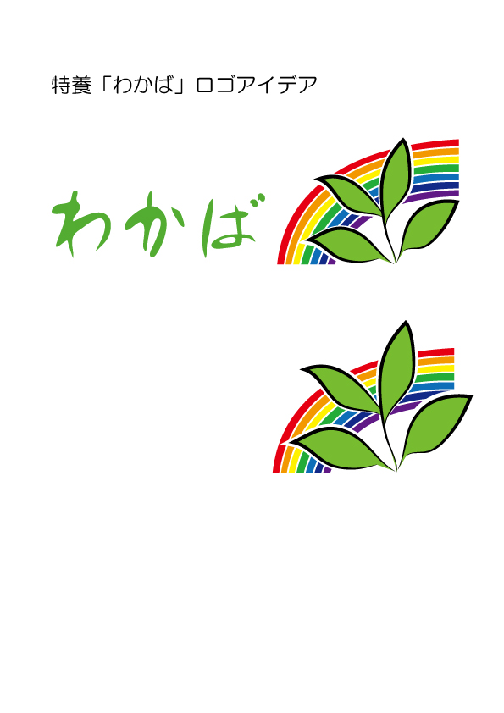 　憲法



４月あれこれ

四月二四日、慧宗篁山

さんとお弟子さんたちがわかばで日本舞踊を披露してくださいました。ベテランの方や二十歳前後の若い方の踊りもあり、みんな美しい衣装と踊りに見入っていました。

えてらｂ

特別養護老人ホーム

〒640-8390　和歌山市有本140

　ＴＥＬ（073）475-0015ＦＡＸ（073）475-0016

HPｱﾄﾞﾚｽ <http://www,nijiwakaba.com/> ※「にじわかば」で検索

*ビールうまいなぁ*

今月のお誕生日企画を待ち焦がれていたⅠさん。

加太の国民休暇村へのドライブと食事を楽しんでこられました。美しい加太の海の景色を背景に大好きだったビールを一杯。わかばではお酒はメニューにないので久しぶりの味です。満足そうな笑顔をみせてくれました。

**きれいやねぇ…**

美しい舞にうっとり

憲法に基づく基本的人権を尊重しゆったりとした暮らしの中で一人ひとりが豊かに過ごせる居場所を目指します

２０１８年

Ｎｏ.３7

わかば新聞

５月号